**Università degli Studi di Salerno  
Corso di Ingegneria del Software**

**SHOP-AUTORICAMBI  
System Design Document - ODD  
Versione 1.0**



# Introduzione

* 1. Object design trade-off

### **Modularità contro efficienza**

La modularità definita nel progetto SHOP-AUTORICAMBI si scontra con l’efficienza nell’elaborazione in lato server. La modularità facilita la creazione e la manutenzione del programma (simile al principio del divide et impera), inoltre ci garantisce l’utilizzo del codice in altri progetto/applicazione. Allo stesso tempo riduce l’efficienza dei tempi di risposta dei moduli che si occupano di determinati servizi.

### **Sicurezza contro efficienza**

Nel nostro sistema i clienti vengono gestiti attraverso le sessioni ed un controllo del livello di utenza. Ciò comporta una diminuzione dell’efficienza ma tali controlli sono necessari per rispettare i requisiti iniziali del sistema. All’interno di ogni pagina utilizziamo delle precondizioni per gestire il controllo degli utenti, per evitare che i rischi di sicurezza, qualora l’utente malizioso digiti dal proprio browser il percorso esatto della chiamata al controller. Tali controlli sono un buon compresso a discapito della poca efficienza persa per ogni chiamata ed aggiungono robustezza al sistema.

### **Portabilità contro efficienza**

La portabilità del sistema SHOP-AUTORICAMBI è garantita dalla scelta del linguaggio di programmazione Java. Lo svantaggio dato da questa scelta è nella perdita di efficienza introdotta dal meccanismo della macchina virtuale Java. Tale compromesso è accettabile per i numerosi supporti forniti dal linguaggio Java.

* 1. Interface Documentation Guidelines

Gli sviluppatori dovranno seguire alcune linee guida per la scrittura del codice.

### **File Java**

Ogni file sorgente deve contenere una sola classe o interfaccia pubblica. Ogni file deve contenere nel seguente ordine:

* Commenti per una migliore comprensione
* Dichiarazione del package
* Sezione import
* Dichiarazione di interfaccia o classe:
* Attributi pubblici
* Attributi privati
* Attributi protetti
* Costruttori
* Altri metodi
* Classi interne

È previsto l’utilizzo di commenti JavaDoc.

### **Naming**

L’utilizzo di convenzioni sui nomi rendono il programma più leggibile e comprensibile da tutti i membri del team. In particolare secondo il modello del codice programmato, è auspicabile che tutti siano in grado di intervenire su una qualsiasi linea di codice.

Classi e interfacce

I nomi delle classi sono nomi (composti anche da più parole) la cui iniziale è in maiuscolo. Ogni parola che compone un nome ha l’iniziale in maiuscolo.

I nomi delle classe devono essere semplici e descrittivi. Evitare l’uso di acronimi e abbreviazioni per i nomi delle classi.

Nel caso una o più classi incarnino design patterns noti è consigliato l’utilizzo di suffissi (inglesi) che richiamano lo specifico componente del design pattern (esempio: DatabaseAdapter, GiocatoreFactory, …).

E’ consigliato l’uso della lingua italiana per i nomi, fatta eccezione per nomi inglesi di uso comune (esempio: TestingClass, …).

Metodi

I metodi devono essere verbi (composti anche da più parole) con iniziale minuscola.

Costanti

In accordo con le convenzioni suggerite dalla Sun, i nomi di constanti vengono indicati da nomi con tutte le parole in maiuscolo. Le parole vengono separate da underscore “_”.

Ad esempio:

staticfinalint MAX_LENGHT = 24;

### **Uso dei commenti**

E’ permesso l’utilizzo di due tipi di commenti:

Commenti Javadoc (aree di testo compresa tra il simbolo /** e */ )

Commenti in stile C ( righe delimitate da // )

L’utilizzo dei commenti Javadoc è suggerito prima della dichiarazione di:

classi e interfacce

costruttori

metodi di almeno 3 righe di codice

variabili di classe

Ogni commento, compreso tra il simbolo /** e */, deve specificare le funzionalità e le specifiche del codice, senza esplicitare dettagli legati all’implementazione, in maniera tale da rendere leggibile tale documentazione anche a sviluppatori che non posseggono l’implementazione.

I commenti di Javadoc consentono la generazione automatica della documentazione del codice, attraverso l’utilizzo di appositi tools.

Il commenti stile C, ovvero le linee di codice precedute da //, sono utilizzati all’interno dei metodi, al fine di descrivere in maniera concisa e sintetica branch, cicli, condizioni o altri passi del codice.

### **Altre regole di stile**

E’ importante che vengano seguite anche ulteriori “regole di stile”, al fine di produrre codice chiaro, leggibile e privo di errori.

Tra queste “regole di stile” elenchiamo le seguenti:

* I nomi di package, classi e metodi devono essere nomi descrittivi, facilmente pronunciabili e di uso comune
* Evitare l’utilizzo di abbreviazioni di parole
* Utilizzare, dove possibile, nomi largamente in uso nella comunità informatica (ie: i nomi dei design patterns)
* Preferire nomi con senso positivo a quelli con senso negativo
* Omogeneità dei nomi all’interno dell’applicazione
* Ottimizzazioni del codice non devono comunque inficiare la leggibilità dello stesso. Se si è costretti a sviluppare codice poco leggibile, perché le estreme prestazioni sono indispensabili è necessario documentarlo adeguatamente.
* Evitare la scrittura di righe di codice più lunghe di 80 caratteri e di file con più di 2000 righe
* È consigliato, per l’indentazione, l’utilizzo di spazi al posto dei “tab”. Questo rende il codice ugualmente leggibile su tutti gli editor (alcuni editor convertono in automatico le tabulazioni in 4/6 spazi)
* È consigliato l’utilizzo di nomi in italiano. Tuttavia è consigliato l’utilizzo di termini inglesi laddove si tratta di uso comune o nel caso, molto comune, di termini comunemente usati nella loro versione inglese. E’ di fondamentale importanza l’utilizzo di un dizionario dei nomi unico per tutto il progetto, che tutti i programmatori saranno tenuti a seguire.
* È consigliato l’utilizzo di nomi inglesi anche nel caso si adoperino termini della libreria standard di Java (ie: OptimizedList anziché ListaOttimizzata)
* Si consiglia l’utilizzo di parti standard dei nomi in casi come:
* Classi astratte, suffisso Abstract- (ie: AbstractProdotto)
* Design patterns (ie: se si usa l’MVC utilizzare ListModel)
* Accezioni terminanti per Exception (ie: UtenteNonTrovatoException)
* Altre situazioni analoghe
* I nomi delle interfacce segue le regole standard dei nomi. E’ sconsigliato usare il prefisso o suffisso “Interface”
* È consigliato l’utilizzo di suffissi “standard” come “get”, “set”, “is” o “has” in inglese
* È possibile scrivere dichiarazioni di metodi e classi in due righe, se eccessivamente lunghi
* Evitare la notazione ungherese. La notazione ungherese, che prevede l’utilizzo di prefissi per descrivere il tipo di dato, non dovrebbe essere utilizzata. La motivazione è semplice: la notazione ungherese va bene per linguaggi che hanno tipi semplici, e dove è possibile creare un vocabolario di prefissi limitato. In linguaggi OOP i tipi primitivi hanno un uso più limitato, mentre sono gli oggetti a farla da padrone.
* Dichiarare le variabili ad inizio blocco, sia questo un metodo o una classe, in modo da raccogliere in un unico punto tutte le dichiarazioni.
* Utilizzare la dichiarazione per definire una sola variabile – evitando più dichiarazioni sulla stessa riga
* L’inizializzazione delle variabili deve essere eseguita in fase di dichiarazione, impostando un valore di default o il risultato di un metodo. Se proprio ciò non è possibile, in quanto il valore da impostare è il risultato di una elaborazione compiuta nel metodo stesso, inizializzare la variabile appena prima del suo utilizzo
* Allineare la dichiarazione delle variabili per renderle più leggibili, strutturandole in blocchi omogenei per contesto (e non per tipo di dato)
* Nel caso di algoritmi troppo complessi, eseguire un refactoring per separarlo in diversi sotto-metodi più semplici.
* I cicli devono seguire le seguenti regole:
* Per le variabili, utilizzare l’area di visibilità più stretta possibile, dichiarando le variabili appena prima del loro utilizzo.
* Per le chiamate a metodo non utilizzare spazi dopo il nome del metodo.

### 

## 1.3Definizioni, acronimi e abbreviazioni

## 

## 1.4Riferimenti

- RAD SHOP-AUTORICAMBI documento analisi dei requisiti

- SDD SHOP-AUTORICAMBI documento di system design

- dispense dei corsi seguiti in precedenza

## 1.5Overview

Nelle sezioni successive sarà descritta l’architettura del sistema e le sue componenti principali. Saranno esposte le tipologie di utenza ed i comportamenti del sistema previsti per ogni tipologia, nonché le funzionalità delle componenti invocate.

Saranno inoltre descritti i requisiti minimi per la macchina che ospiterà il sistema e le politiche di sicurezza adottate dal sistema.

# 2.Packages

# Come possiamo notare dal documento SDD SHOP-AUTORICAMBI le componenti base che costituiscono il sistema sono raccolte in moduli a loro volta raccolti in livelli. I tre livelli rappresentano la suddivisione dettata dal modello di architettura preso in considerazione per il sistema SHOP-AUTORICAMBI “MVC” ( Model View Controller). Ciascun livello rappresenta un package contenente le componenti relative alle funzioni associate al livello.

* PACKAGE SOURCE
  + MODEL
    - Acquisto_Manager
    - Prodotto_Manager
    - Carrello_Manager
    - Client_Manager
    - Login_Manager
    - Storicocliente_Manager
    - Storicogestore_Manager
  + VIEW
    - Prodotti_Boundary
    - Carrello_Boundary
    - RegistrazioneClient_Boundary
    - Login_Boundary
    - Home_Boundary
    - AreaUtente_Boundary
    - Storicocliente_Boundary
    - Storicogestore_Boundary
  + CONTROLLER
    - Acquisto_Control
    - AmministratoreProdotti_Control
    - Carrello_Control
    - Registrazione_Control
    - LogOut_Control
    - Storicocliente_Control
    - Storicogestore_control

//schema package pagina 13(antonio o’ sargente)

# 3.Interfaccedelle classi

Si procede all’analisi dettagliata delle piccole classi implementate nel sistema.

L’analisi serve ad evidenziare le interfacce di interazione utilizzate nella progettazione del software.

## 3.1ClassDiagram

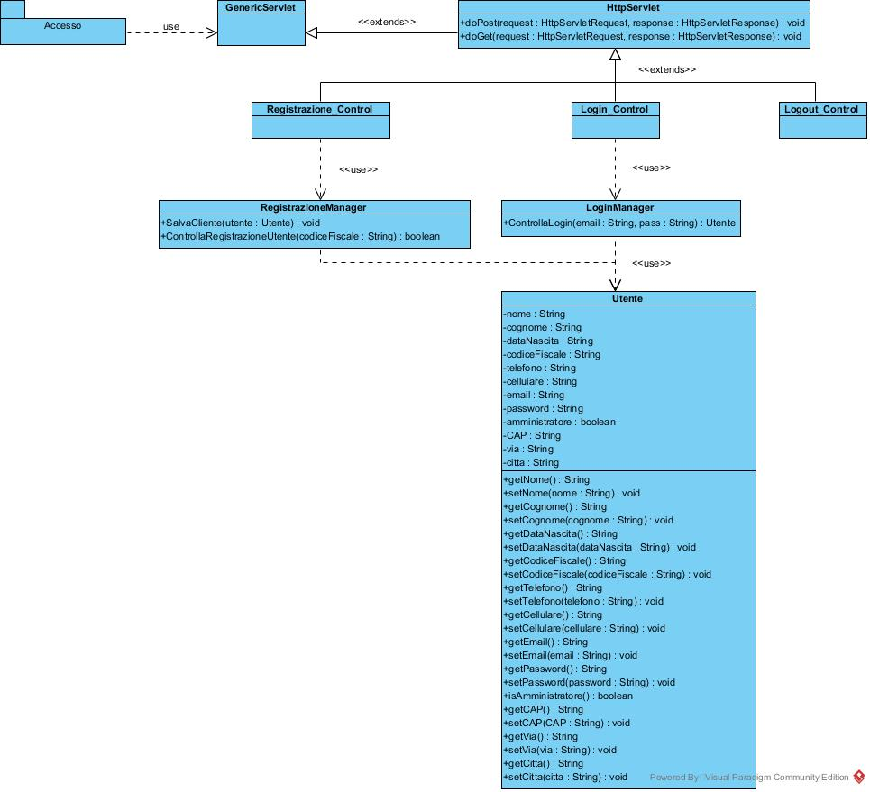

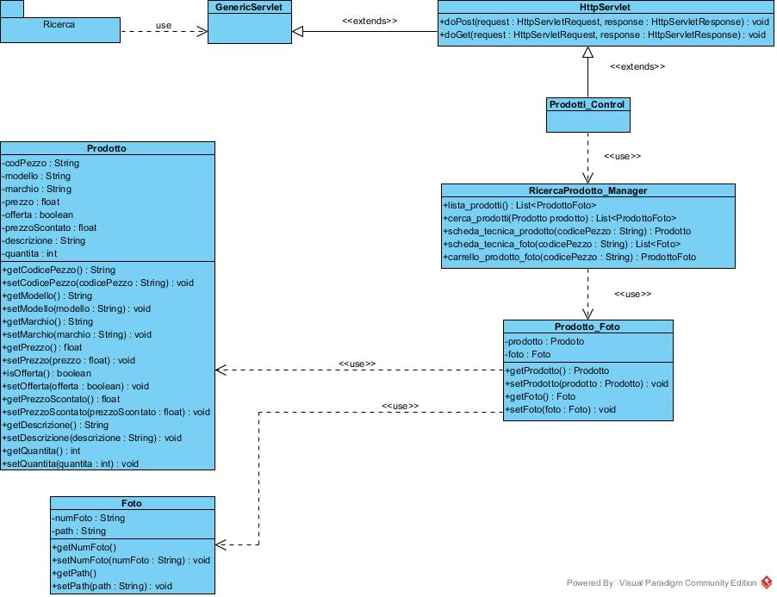

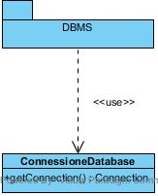

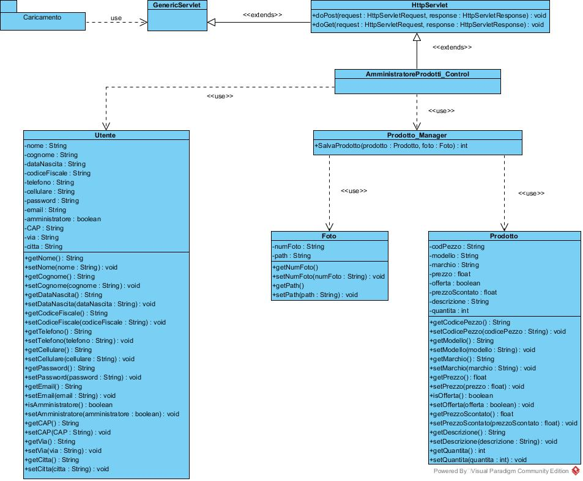

## 

## 3.2Descrizione delle classi

//in fase di elaborazione